Android SDK 2.2 开发环境搭建
一、安装必备。
1.1 安装jdk。
Android目前支持以下jdk版本：
jdk1.5，jdk1.6
如果未安装可以到官方下载：
http://www.oracle.com/technetwork/java/javase/downloads/index.html
下载后，点击安装即可。本文用的是：jdk 1.6.0_18
1.2 安装Eclipse。
Android目前至少支持以下Eclipse版本：
Ganymede (3.4)，Galileo (3.5)，Helios (3.6)
如果未安装可以到官方下载：
http://www.eclipse.org/downloads/
下载后，直接解压即可使用。本文用的是：Helios (3.6)
1.3 安装Android SDK。
目前最新版本为：SDK 2.2
如果未安装可以到官方下载：
http://developer.android.com/sdk/index.html
点击：android-sdk_r06-windows.zip
下载后，直接解压即可。例如：E:\Android\android-sdk_r06-windows

二、安装Developer Tools插件。（确保现在的网络已经连接，因为需要在线下载）
2.1 打开Eclipse，选择菜单：Help->Install New Software...。
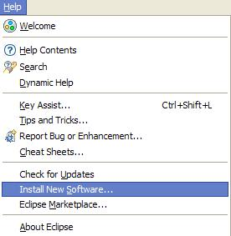
2.2 弹出“Available Software”对话框，点击“Add...”按钮。
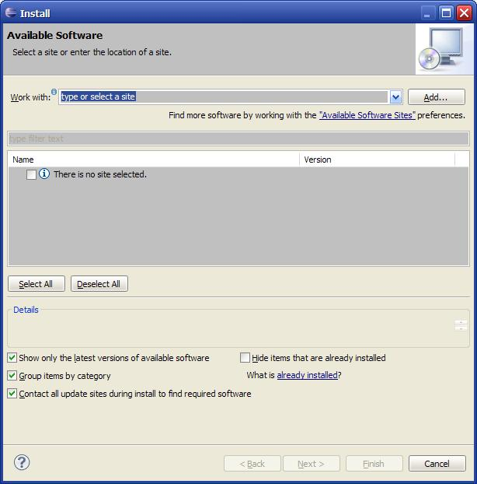
2.3 弹出“Add Repository”对话框。
Name中输入：Android
Location中输入：https://dl-ssl.google.com/android/eclipse/
点击“OK”按钮。
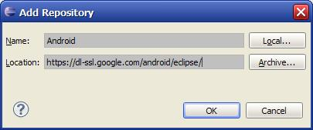
2.4 此时Eclipse会搜索指定URL的资源，如果搜索无误，会出现：Developer Tools的复选框，选中此复选框。点击“Next”按钮。
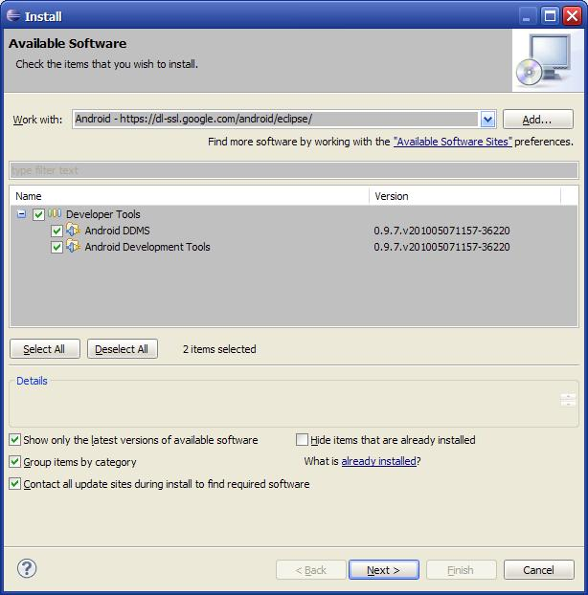
2.5 出现“Install Details”对话框。点击“Next”按钮。
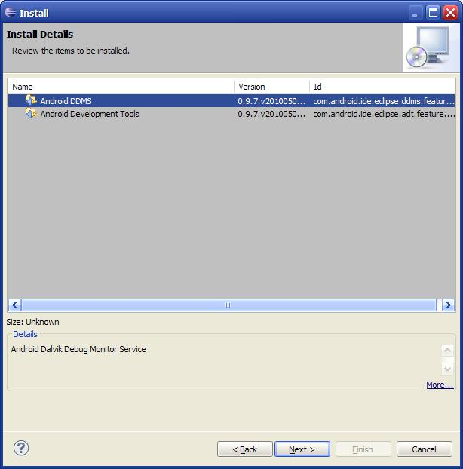
2.6 出现“Review Licenses”对话框，选择“I accept the terms of the license agreements”复选框。点击“Finish”按钮。
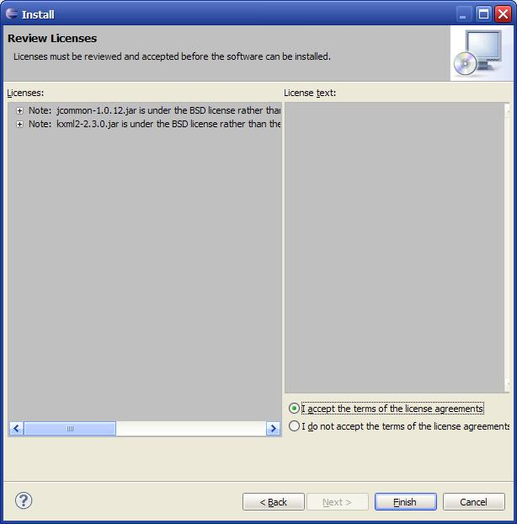
2.7 出现“Installing Software”对话框，开始下载资源。
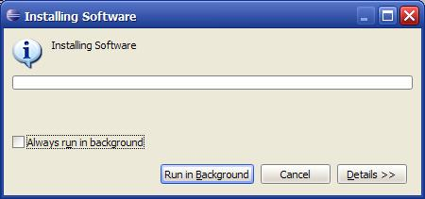
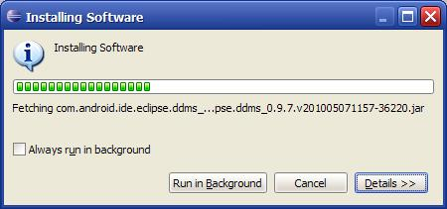
2.8 下载过程中可能会出现“Security Warning”对话框，不用担心点击“OK”按钮以继续安装。
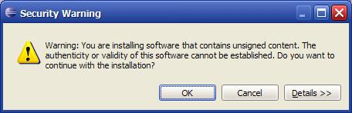
2.9 下载完毕会弹出“Software Updates”对话框，点击“Restart Now”重新启动Eclipse。
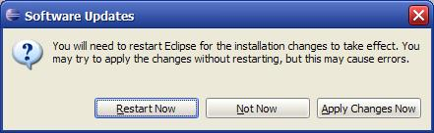
三、安装完整Android SDK。（官网上下载的SDK只是一个框架，并不是完整的开发包，所以需要进一步下载完整）
3.1 依次选中菜单：Window->Preferences。
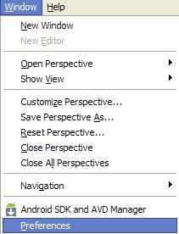
3.2 弹出“Preferences”对话框，可能会立即弹出“Android SDK Location”的错误对话框。
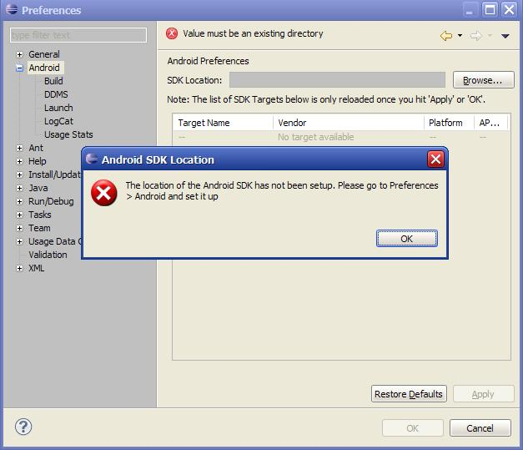
3.3 关掉上述错误对话框，在SDK Location中输入：E:\Android\android-sdk_r06-windows，点击“OK”按钮。
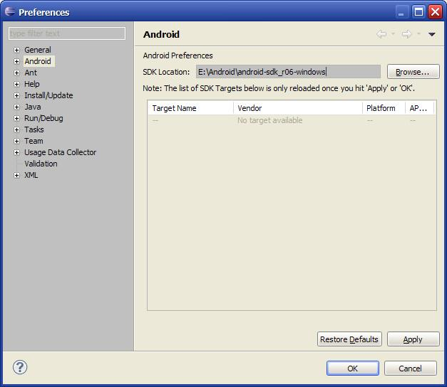
3.4 依次选择菜单：Window->Android SDK and AVD Manager。
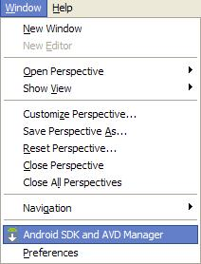
3.5 弹出“Android SDK and AVD Manager”对话框，选择“Available Packages”，点击“+”展开选项。并选中“API 8”的4个选项。点击“Install Selected”按钮。
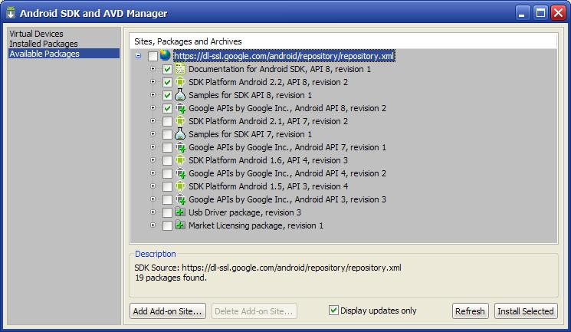
3.6 弹出“Choose Packages to Install”对话框，选中“Accept All”单选框，点击“Install”按钮。
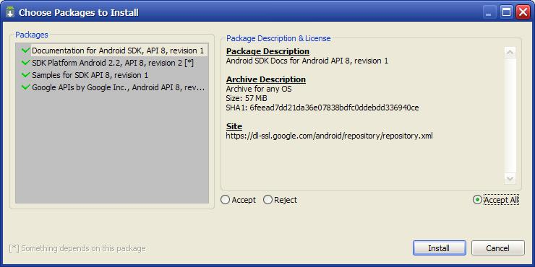
3.7 弹出“Installing Archives”对话框，开始下载安装。此过程所需时间视网速而定，带宽1.5M的话，下载速度大约为：80Kib/s。
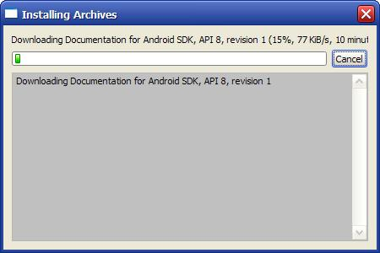
3.8 下载完毕后，可能会弹出“ADB Restart”对话框，点击“Yes”即可。
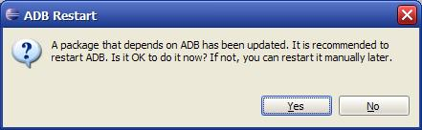
3.9 安装完毕后，点击“Close”按钮，关闭窗口。
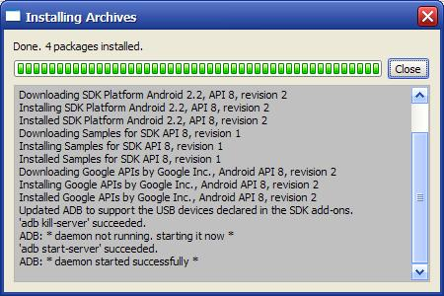
3.10 如果不确定刚才的4个包是否正确安装，可以在“Android SDK and AVD Manager”对话框中选择“Installed Packages”，查看已安装的软件包。
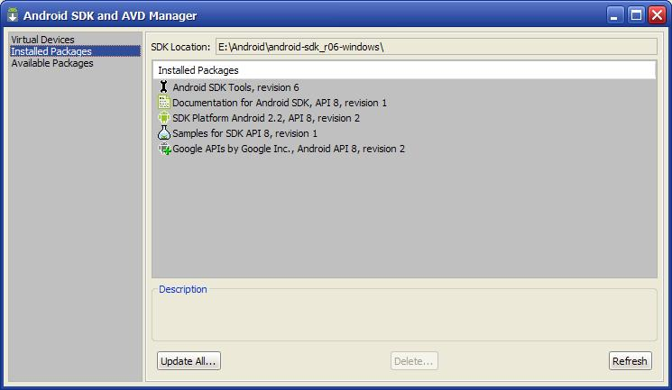
四、 新建AVD。（Android Virtual Devices = AVD，Android虚拟设备，亦即嵌入式开发中常用的模拟器）
4.1 如果SDK安装无误，则在“Android SDK and AVD Manager”对话框中选择“Virtual Devices”,点击“New...”按钮。
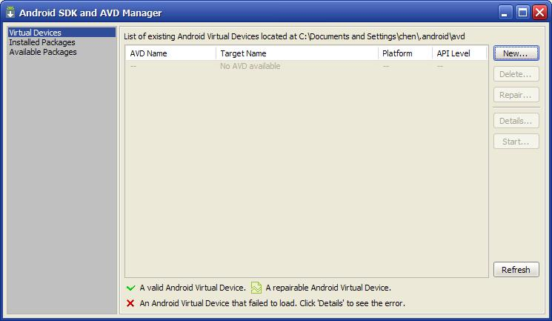
4.2 弹出“Create new Android Virtual Device(AVD)”对话框，在Name中输入：Android-AVD，Target中选择：Android 2.2 - API Level 8。
其它选项按照默认即可，点击“Create AVD”按钮即可。
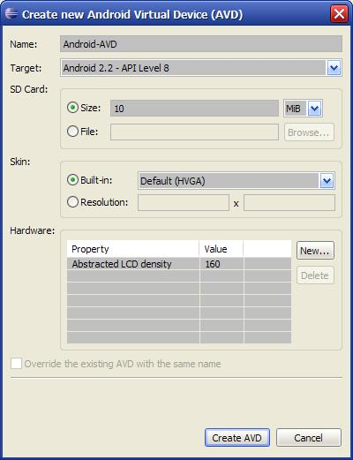
4.3 如果安装成功，会在“Android SDK and AVD Manager”对话框中显示。
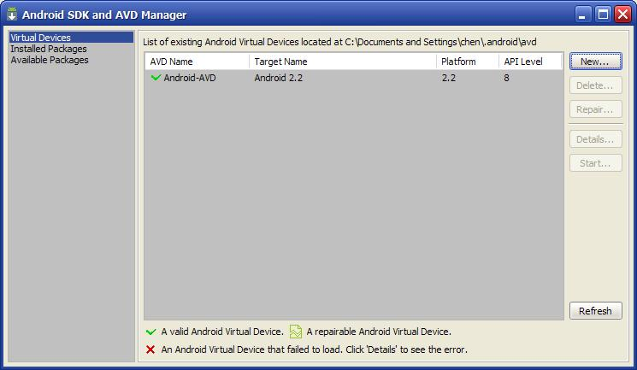
五、 新建Android项目。（新建一个Android程序，以验证开发环境是否搭建成功）
5.1 在Eclipse中依次选择菜单：File->New->Project...。
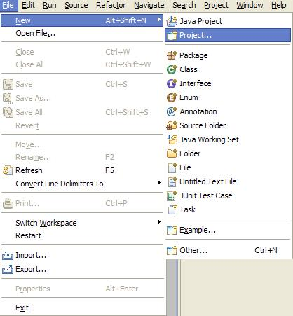
5.2 弹出“New Project”对话框，选中：Android->Android Project，点击“Next”按钮。
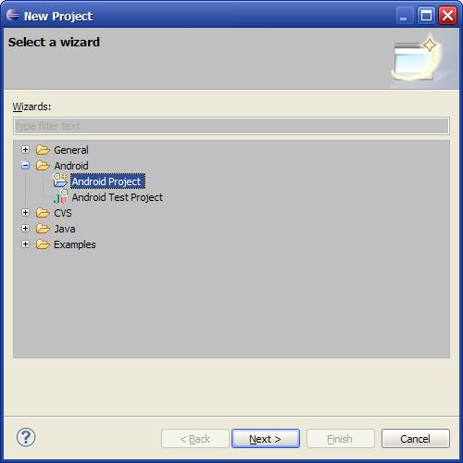
5.3 弹出“New Android Project”对话框。
Project Name中输入：hello
Build Target中选择：Android 2.2复选框
Appication name中输入：hello_android
Package name中输入：com.android.test
Create Activity中输入：HelloAndroid
点击“Next”按钮。
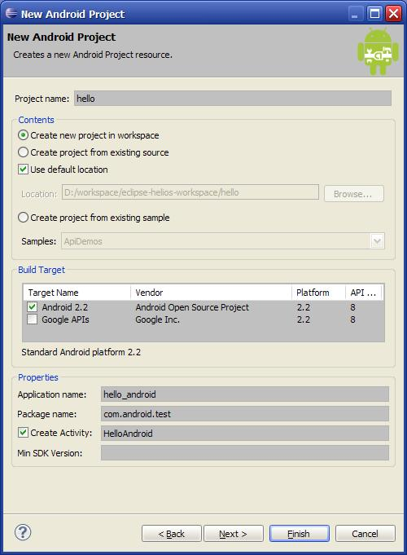
5.4 弹出“New Android Test Project”，因为是一个小的演示项目，所以不需要创建测试项目。直接点击“Finish”按钮即可。
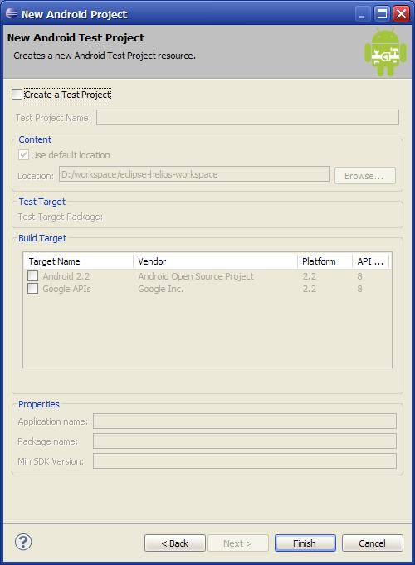
5.5 编辑HelloAndroid.java文件。
package com.android.test;
import android.app.Activity;
import android.os.Bundle;
import android.widget.TextView;
public class HelloAndroid extends Activity {
/** Called when the activity is first created. */
@Override
public void onCreate(Bundle savedInstanceState) {
super.onCreate(savedInstanceState);
TextView textView = new TextView(this);
textView.setText("Hello Android!");
setContentView(textView);
}
}
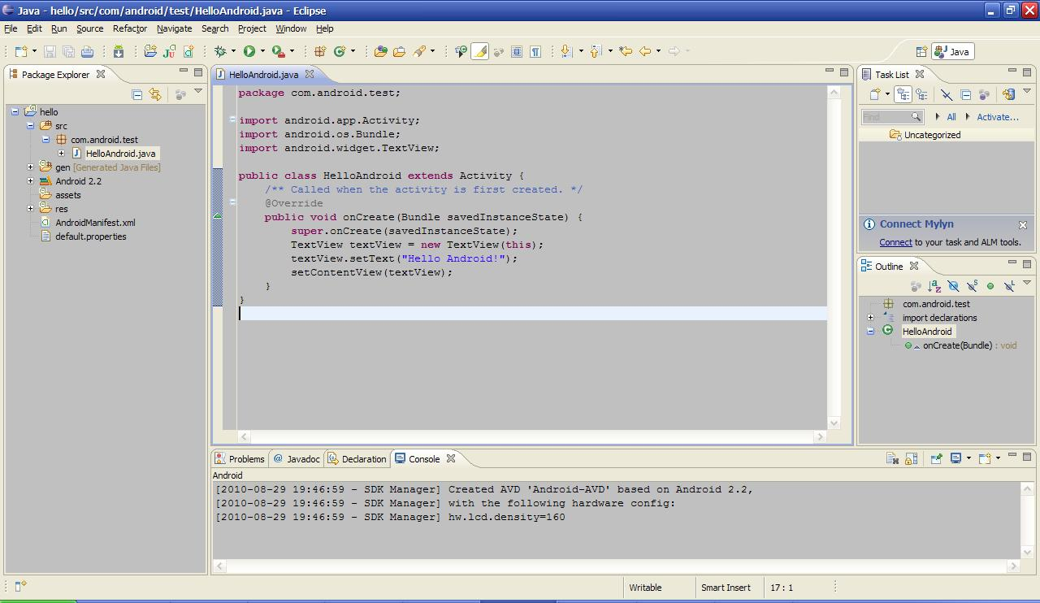
六、 运行Android项目。
6.1 编辑好HelloAndroid.java文件之后，就可以运行看看效果了。
点击工具栏的运行按钮，或选择菜单：Run->Run，会弹出“Run As”对话框，选择“Android Application”，点击“OK”按钮。
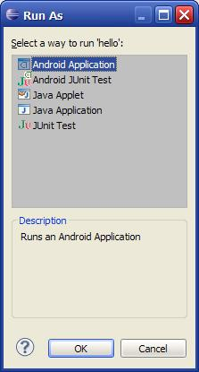
6.2 AVD加载的速度有些慢，需要耐心等待。
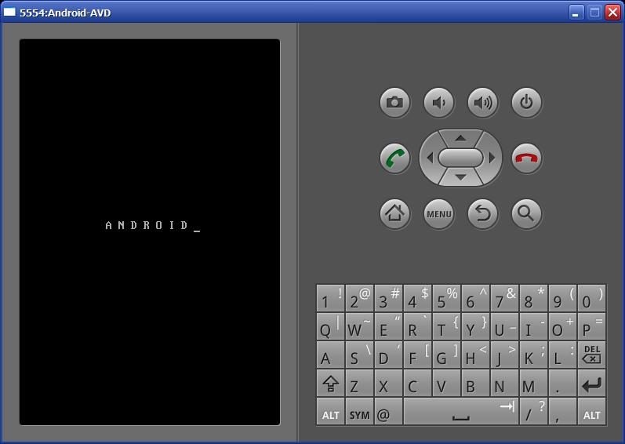
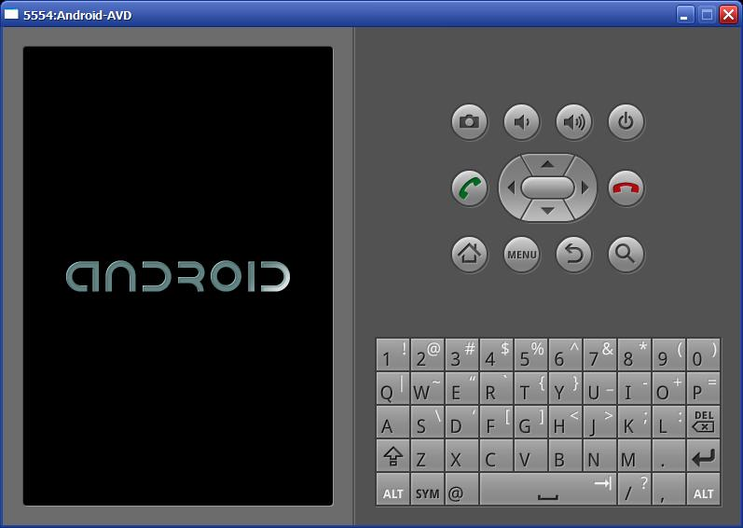
6.3 等待几分钟后就会出现Android待机界面。
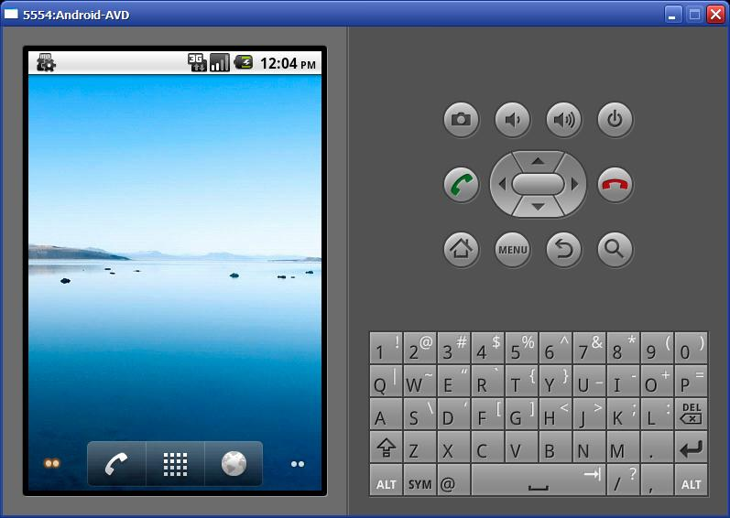
6.4 接着就会自动运行刚才的项目，可用看到效果。如果看到“Hello Android!”的字样就表示运行无误。
